柔性基础半刚性桩复合桩基沉降计算方法
(所属杂志：此文章来自原稿) 发布时间：2009-07-07 已阅读：1633
曾小波，彭雄志，陈利容
（西南交通大学土木工程学院，四川成都 610031）
摘 要：通过对柔性基础和刚性基础受力性状对比分析，针对柔性基础下桩体的刺入变形，提出采用修正的桩身压缩模量法计算复合地基加固区土层压缩量。在对下卧层沉降计算中，利用Mindlin解和Boussinesq解联合求解地基附加应力，然后用分层总和法求得下卧层沉降。
关键词：柔性基础；复合桩基；刺入变形量；Mindlin解；Boussinesq解
中图分类号：TU433 文献标识码：A
复合地基^{[1]}作为一种地基处理技术，在我国土建工程中已得到广泛的应用与发展。采用复合桩基处理地基主要有两个目的：其一是提高天然地基的承载力；其二是减小地基沉降量及不均匀沉降。许多工程采用复合地基主要是为了减少沉降。因此复合地基沉降计算在复合地基设计中具有相当重要的地位。但就目前的认识水平，复合地基沉降计算水平低于复合地基承载力计算水平，也远远落后于工程实践的需要。这就给复合地基的设计带来一定的困难。因此对复合地基沉降理论的研究具有相当重要的现实意义。
1 柔性基础下复合桩基性状
模型试验研究^{[2]}表明，柔性基础和刚性基础有着不同的破坏模式。刚性基础下，复合地基随着荷载增加桩体先达到极限状态然后造成复合地基破坏。柔性基础下，桩间土先进入极限状态，导致桩体荷载集中系数增加，之后荷载的增加主要由桩承受，进而造成复合地基破坏。还有研究指出^{[3],[4]} ,柔性基础下复合地基桩体不但有刺入下卧层的趋势 ,而且有刺入柔性基础的趋势。这些与刚性基础有着显著的区别。因此，将刚性基础下复合地基沉降计算方法应用于柔性基础下复合地基沉降计算是不合理的也是不安全的，不能反映柔性基础下实际变形情况。因此，本文将对柔性基础复合地基的沉降计算方法作出讨论。
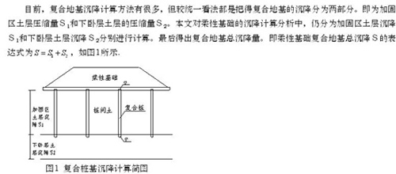
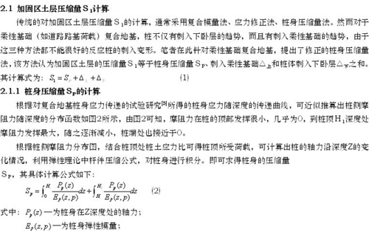
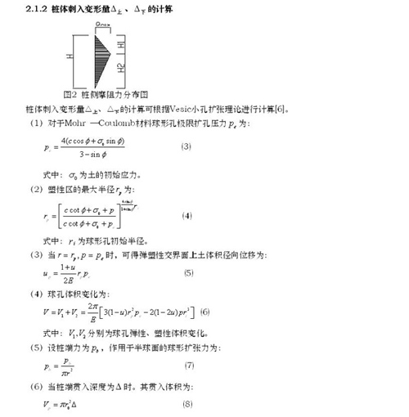
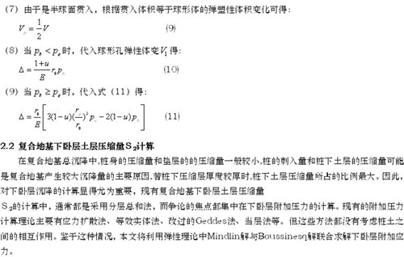
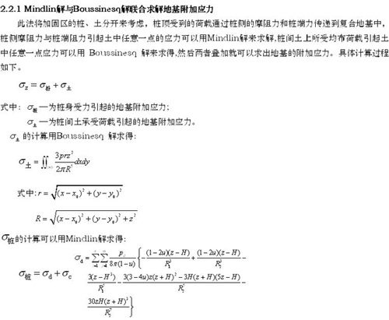
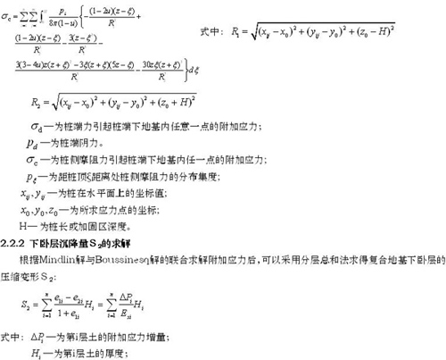
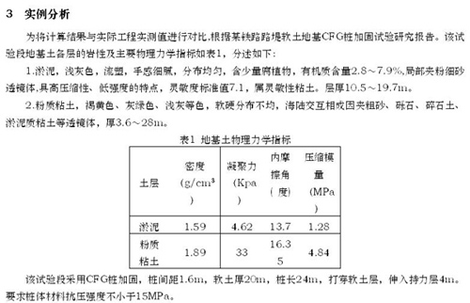
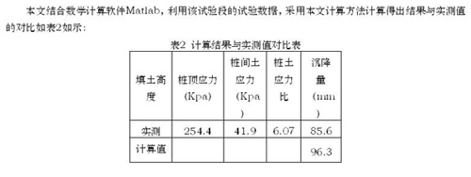
从表2可以看出，采用本文计算方法所得结果为92.3mm，实测结果为85.6mm，采用本文计算方法所得结果偏大，误差为7%。分析原因，一方面可能是由于实际地质资料与试验数据之间存在误差所致，另一方面，也可能是因为在计算过程中四舍五入造成计算误差所致。但总体来说计算精度可以满足实际工程的要求，可用为一种对比计算方法。
4 结语
（1）大量的研究和实践表明，柔性基础和刚性基础有着不同的受力性状和破坏模式，而现有的复合地基沉降理论大多都是在刚性基础作用下提出来的，不适用于柔性基础沉降计算，因此需要建立柔性基础复合地基沉降计算理论
（2）对柔性基础复合地基加固区沉降计算中，采用了修正桩身压缩量法计算，考虑了桩体刺入柔性基础的变形量的计算
（3）对下卧层的附加应力计算中，利用Mindlin解与Boussinesq解联合求地基加应力，把桩、土分开进行计算，考虑了桩土之间的摩阻力, 使得附加应力更接近实际地基应力分布。但在求解桩侧摩阻力和桩间土在下卧层产生的附加应力时,没有考虑桩阻效应的影响,下卧层的沉降可能会稍微偏大。
（4）只有在桩身位移较小的情况下,桩侧摩阻力的分布近似呈三角形分布，而在桩身位移较大时,桩侧摩阻力沿桩身的分布则呈典型的“R”形。

参考文献
[1] 龚晓南．地基处理技术发展与展望[M].北京：水利水电出版社，2004.
[2] 诸航．复合桩基共同作用分析[M].杭州：浙江大学出版社，2002.
[3] 温晓贵．复合地基三维性状分析[D]．杭州：浙江大学，1999.
[4] 龚晓南．复合地基理论及工程应用[M]．杭州：浙江大学出版社，2002.
[5] 龚晓南，段继伟．柔性桩的荷载传递特性[C]//第七届全国地基处理会议论文集．杭州：浙江大学出版社，1997.
[6] 王律明．柔性基础复合地基沉降计算[J]．中南公路工程，2005（9）.

收稿日期：2008-10-06
作者简介：曾小波（1981—），男，在读硕士研究生，研究方向：地基基础。

